JAWABAN PRAKTIKUM
PEMROGRAMAN PYTHON

String, List, Tuple, Set, Dictionary dan Pemilihan Struktur Data
Jawaban Latihan Soal



Disusun oleh:
Nama : Khanaya Salsabila
NPM : 20241320021

PROGRAM STUDI SISTEM INFORMASI
UNIVERSITAS KEBANGSAAN REPUBLIK INDONESIA
BANDUNG
2026

A. Pendahuluan
Struktur data merupakan fondasi dalam pengembangan perangkat lunak karena menentukan cara data disimpan, diakses, dan dimanipulasi. Python menyediakan lima struktur data bawaan yang sering digunakan, yaitu string, list, tuple, set, dan dictionary. Masing-masing memiliki karakteristik yang berbeda dari segi mutabilitas, keterurutan, keunikan elemen, serta mekanisme akses data.
Laporan ini disusun untuk menjawab lima soal teori pada Modul Pemrograman Python. Pembahasan mencakup (1) perbedaan list dan tuple, (2) alasan set tidak mendukung pengindeksan, (3) konsep hashable, (4) perbandingan kompleksitas pencarian pada set dan list, serta (5) perbedaan metode sort() dan fungsi sorted(). Seluruh jawaban disusun berdasarkan materi pada modul dan dilengkapi contoh kode untuk memperjelas konsep.

B. Pembahasan

Soal 1. Perbedaan Mendasar antara List dan Tuple
Pertanyaan: Jelaskan perbedaan mendasar antara list dan tuple dalam Python. Berikan contoh skenario di mana tuple lebih tepat digunakan daripada list, dan sebaliknya.
Jawaban:
List dan tuple sama-sama merupakan struktur data terurut (ordered) yang mendukung pengindeksan, slicing, penggabungan, dan pengulangan. Perbedaan yang paling mendasar terletak pada sifat mutabilitasnya. List bersifat mutable, artinya isi, urutan, dan ukurannya dapat diubah setelah list dibuat. Sebaliknya, tuple bersifat immutable, sehingga tidak dapat diubah setelah dibuat. Akibatnya, tuple tidak memiliki metode pengubah seperti append(), insert(), remove(), atau pop(), dan hanya memiliki dua metode, yaitu count() dan index().
Sifat immutable pada tuple menjadikannya hashable, sehingga dapat digunakan sebagai kunci dictionary maupun elemen set. List tidak memiliki kemampuan ini karena isinya dapat berubah. Perbedaan lengkap kedua struktur data disajikan pada Tabel 1.
Tabel 1. Perbandingan List dan Tuple
Aspek | List | Tuple
Sintaksis | Kurung siku [ ] | Kurung biasa ( )
Mutabilitas | Mutable | Immutable
Metode | Banyak (append, insert, remove, pop, sort, dll.) | Hanya count() dan index()
Hashable | Tidak | Ya
Kunci dictionary / elemen set | Tidak dapat | Dapat
Jaminan keamanan data | Dapat berubah secara tidak sengaja | Data terjamin tidak berubah

Skenario yang lebih tepat menggunakan tuple. Tuple sesuai untuk data yang bersifat konstan dan tidak boleh diubah, misalnya koordinat geografis kampus, periode akademik, atau data yang akan dijadikan kunci dictionary. Tuple juga lazim digunakan ketika fungsi mengembalikan beberapa nilai sekaligus.
kampus_latlon = (-6.2088, 106.8456) # (lat, lon)
semester = ("2024/2025", "Ganjil") # (tahun ajaran, semester)
lokasi = {(0, 0): "origin", (1, 0): "kanan"} # tuple sebagai kunci dict
print(lokasi[(0, 0)]) # origin
Skenario yang lebih tepat menggunakan list. List sesuai untuk koleksi data yang jumlah dan isinya berubah selama program berjalan, misalnya daftar mata kuliah yang diambil mahasiswa yang dapat bertambah atau dibatalkan (drop).
mk_diambil = ["Pemrograman Python", "Basis Data", "Jaringan Komputer"]
mk_diambil.append("Analisis Sistem") # menambah mata kuliah
mk_diambil.remove("Jaringan Komputer") # drop mata kuliah
print(mk_diambil)
# ['Pemrograman Python', 'Basis Data', 'Analisis Sistem']
Dengan demikian, pemilihan antara list dan tuple bergantung pada apakah data perlu dimodifikasi: gunakan tuple untuk data tetap dan list untuk data dinamis.

Soal 2. Alasan Set Tidak Mendukung Pengindeksan
Pertanyaan: Mengapa set tidak mendukung pengindeksan seperti list dan tuple? Jelaskan kaitannya dengan implementasi hash table dan sifat unordered.
Jawaban:
Set merupakan kumpulan elemen unik tanpa urutan (unordered collection of unique elements) yang diimplementasikan menggunakan hash table. Pada hash table, lokasi penyimpanan suatu elemen ditentukan oleh nilai hash elemen tersebut, bukan oleh urutan pemasukannya. Oleh karena itu, tidak terdapat konsep posisi tetap seperti "elemen ke-0" atau "elemen ke-1" pada set.
Pengindeksan dan slicing pada list maupun tuple bergantung pada urutan elemen yang tetap, di mana indeks menunjuk pada offset posisi tertentu. Karena set tidak menjaga urutan, hasil s[0] tidak akan konsisten dan tidak memiliki makna. Python menolak operasi tersebut dengan memunculkan TypeError. Kaitan antara ketiga konsep tersebut dapat dirangkum sebagai berikut.
- Elemen disimpan berdasarkan nilai hash sehingga tidak ada posisi numerik yang tetap.
- Urutan tampilan elemen tidak terjamin dan dapat berbeda antar eksekusi.
- Pengindeksan dan slicing hanya bermakna pada struktur yang urutannya terjamin.
Sebagai gantinya, set unggul pada pengujian keanggotaan (in) yang berjalan dalam waktu rata-rata O(1) serta pada operasi himpunan seperti union, intersection, difference, dan symmetric difference, yang semuanya tidak memerlukan urutan.
s = {"apel", "jeruk", "mangga"}
# print(s[0]) # TypeError: 'set' object is not subscriptable
print("apel" in s) # True (pengujian keanggotaan)

Soal 3. Konsep Hashable dalam Python
Pertanyaan: Apa yang dimaksud dengan hashable dalam konteks Python? Sebutkan tiga tipe data yang hashable dan tiga yang tidak hashable. Mengapa kunci dictionary harus hashable?
Jawaban:
Suatu objek dikatakan hashable apabila memiliki nilai hash yang tetap selama masa hidup objek tersebut. Nilai hash ini digunakan oleh struktur data berbasis hash table untuk menentukan lokasi penyimpanan. Pada umumnya, tipe data immutable bersifat hashable, sedangkan tipe data mutable tidak hashable karena isinya dapat berubah sehingga nilai hash-nya tidak stabil. Contoh kedua kelompok tersebut ditampilkan pada Tabel 2.
Tabel 2. Contoh Tipe Data Hashable dan Tidak Hashable
Hashable | Tidak Hashable
int, contoh: 42 | list, contoh: [1, 2]
str, contoh: "nim" | dict, contoh: {"a": 1}
tuple, contoh: (1, 2) | set, contoh: {1, 2}

Selain ketiga tipe tersebut, float dan frozenset juga termasuk tipe hashable.
Alasan kunci dictionary harus hashable. Dictionary diimplementasikan menggunakan hash table. Ketika pasangan kunci-nilai disimpan, Python menghitung nilai hash dari kunci untuk menentukan lokasi penyimpanan nilainya. Saat pencarian dilakukan, hash kunci dihitung kembali untuk menuju lokasi yang sama. Apabila kunci dapat berubah, nilai hash-nya ikut berubah sehingga nilai tidak lagi ditemukan pada lokasi semula, dan jaminan pencarian O(1) menjadi tidak andal. Oleh sebab itu, Python mewajibkan kunci dictionary bersifat hashable.
valid = {(0, 0): "origin"} # tuple: hashable, berhasil
# invalid = {[0, 0]: "origin"} # TypeError: unhashable type: 'list'

Soal 4. Kompleksitas Operator in pada Set dan List
Pertanyaan: Jelaskan mengapa pencarian keanggotaan (operator in) pada set memiliki kompleksitas O(1) sedangkan pada list O(n). Apa implikasi praktisnya untuk data besar?
Jawaban:
Pada list (O(n)). List diimplementasikan sebagai dynamic array yang tidak memiliki mekanisme pencarian khusus. Untuk menguji keberadaan suatu nilai, Python harus memeriksa elemen satu per satu dari awal hingga nilai ditemukan. Pada kasus terburuk, yaitu ketika nilai berada di akhir list atau tidak ada sama sekali, seluruh n elemen harus diperiksa sehingga waktu pencarian bertambah secara linear mengikuti ukuran data.
Pada set (O(1) rata-rata). Set menggunakan hash table. Python cukup menghitung nilai hash dari elemen yang dicari, kemudian langsung menuju lokasi penyimpanannya untuk memeriksa keberadaan elemen. Jumlah langkah yang diperlukan relatif konstan, berapa pun ukuran set.
Implikasi praktis untuk data besar. Perbedaan kedua pendekatan semakin signifikan seiring bertambahnya jumlah data, sebagaimana ditunjukkan pada Tabel 3.
Tabel 3. Perkiraan Jumlah Langkah Pencarian
Jumlah Data | Pencarian pada List | Pencarian pada Set
1.000 | ± 1.000 langkah | ± 1 langkah
1.000.000 | ± 1.000.000 langkah | ± 1 langkah

- Set sangat sesuai untuk validasi, penyaringan (filtering), dan deduplikasi pada data berukuran besar.
- Pengujian in pada list besar di dalam sebuah loop dapat menjadi bottleneck karena secara efektif berkompleksitas O(n²).
- Set dan dictionary membutuhkan memori lebih besar akibat overhead hash table. Untuk dataset kecil yang performanya bukan masalah, list tetap memadai dan lebih hemat memori.

Soal 5. Perbedaan sort() dan sorted()
Pertanyaan: Apa perbedaan antara metode sort() dan fungsi sorted() pada list? Kapan sebaiknya menggunakan masing-masing?
Jawaban:
Metode sort() dan fungsi sorted() sama-sama digunakan untuk mengurutkan data dan sama-sama menerima parameter key serta reverse. Perbedaannya terletak pada cara kerja dan hasil yang dikembalikan. Metode sort() mengurutkan list secara in-place, yaitu mengubah list asli dan mengembalikan None. Fungsi sorted() tidak mengubah data asli, melainkan mengembalikan list baru yang sudah terurut. Rincian perbedaannya disajikan pada Tabel 4.
Tabel 4. Perbandingan sort() dan sorted()
Aspek | list.sort() | sorted()
Jenis | Metode milik list | Fungsi bawaan
Efek terhadap data asli | Mengubah list asli (in-place) | Tidak mengubah data asli
Nilai kembalian | None | List baru yang terurut
Objek yang dapat diurutkan | Hanya list | Iterable apa pun (tuple, set, dict, string)
Parameter | key, reverse | key, reverse

angka = [3, 1, 4, 1, 5]
angka.sort() # list asli berubah
print(angka) # [1, 1, 3, 4, 5]

data = [3, 1, 4, 1, 5]
urut = sorted(data) # list baru
print(data) # [3, 1, 4, 1, 5] (tidak berubah)
print(urut) # [1, 1, 3, 4, 5]
Penggunaan. Metode sort() sebaiknya digunakan apabila urutan asli tidak lagi diperlukan dan diinginkan penghematan memori karena tidak membuat salinan list. Fungsi sorted() sebaiknya digunakan apabila data asli harus dipertahankan, atau ketika data yang diurutkan bukan list, misalnya sorted(set_data) atau sorted(d.items()). Hasil dari sorted() selalu berupa list.

C. Kesimpulan
Berdasarkan pembahasan di atas, dapat disimpulkan bahwa pemilihan struktur data harus disesuaikan dengan kebutuhan program. List dipilih untuk koleksi dinamis yang dapat diubah, sedangkan tuple dipilih untuk data konstan serta sebagai kunci dictionary karena bersifat immutable dan hashable. Set tidak mendukung pengindeksan karena bersifat unordered dan berbasis hash table, namun unggul pada pencarian keanggotaan dengan kompleksitas rata-rata O(1) dibandingkan list yang O(n). Konsep hashable menjadi syarat bagi elemen set dan kunci dictionary agar mekanisme hash table bekerja secara andal. Terakhir, sort() dan sorted() memiliki fungsi serupa tetapi berbeda dalam hal perubahan data asli dan jenis objek yang dapat diurutkan.
Pemahaman terhadap konsep mutable dan immutable, ordered dan unordered, serta hashable merupakan dasar penting dalam memilih struktur data yang efisien, mudah dibaca, dan mudah dipelihara.

PRAKTIKUM
- Praktikum 1
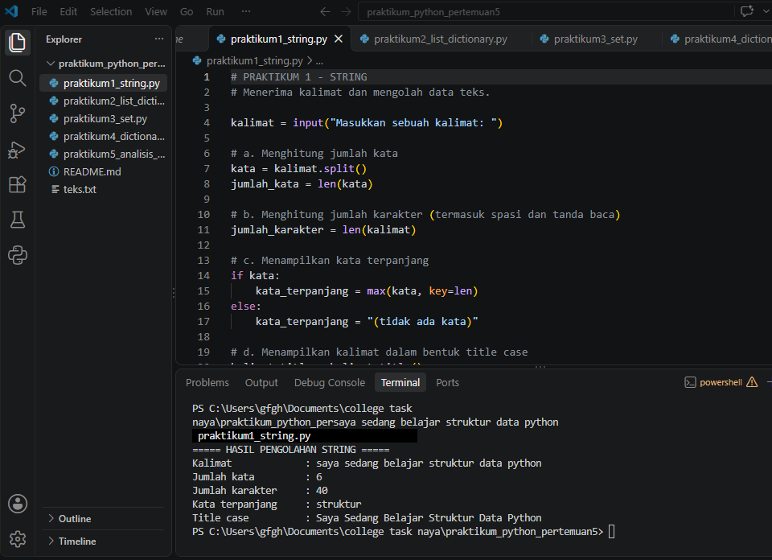
- Praktikum 2
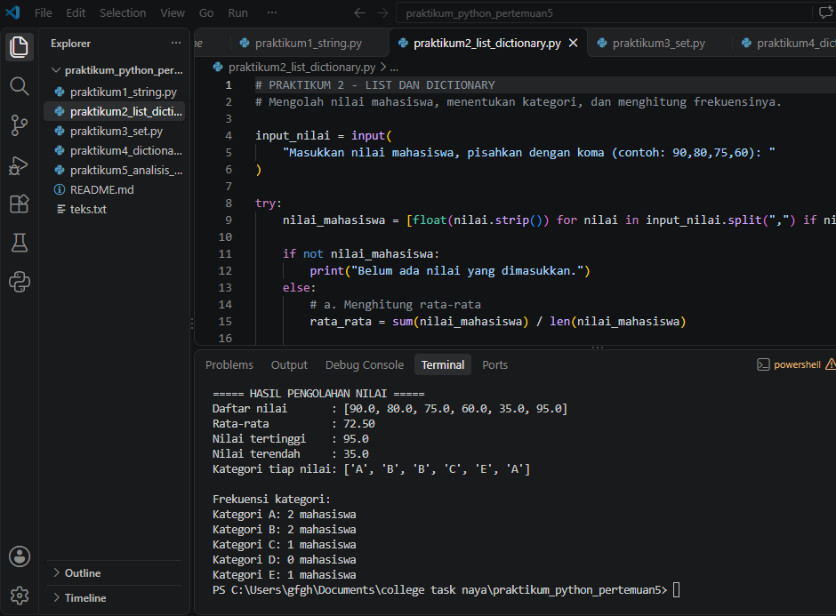
- Praktikum 3
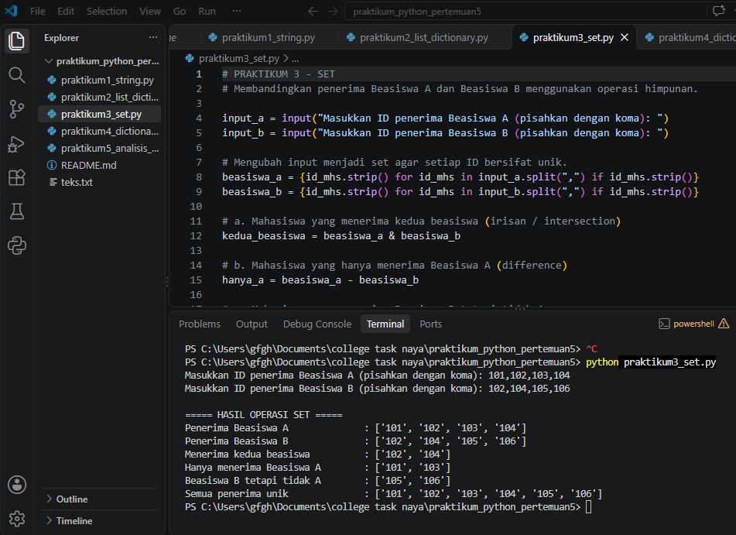
- Praktikum 4
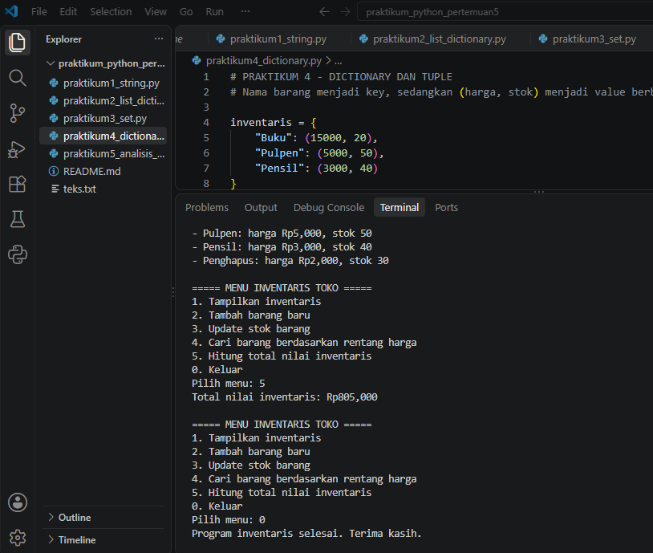
- Praktikum 5


